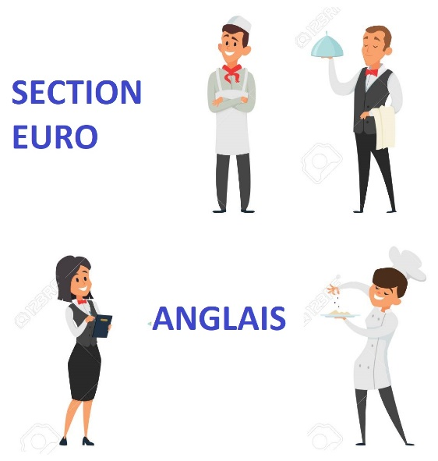

Pour qui ?
Tout élève de 2nde motivé, curieux et ouvert sur les différentes cultures qui constituent le monde anglophone et qui souhaite apprendre l’anglais de sa spécialité professionnelle : cuisine ou service.
Un élève qui postule en classe européenne n’est pas nécessairement un élève avec de très bons résultats en anglais.

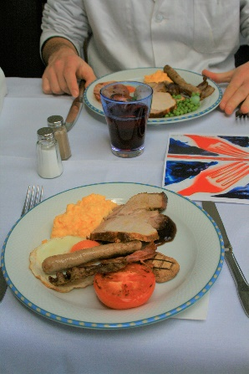  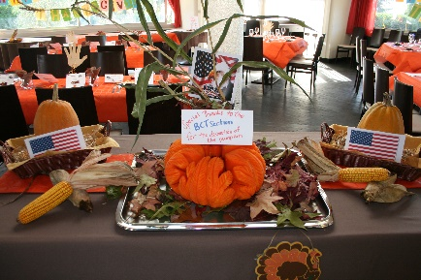 | Pour faire quoi ?  Travailler sous forme de projets, repas à thèmes (Thanksgiving, Brunch, Scottish lunch), organiser des rencontres (joueurs américains de l’Elan Béarnais, groupes d’anglophones vivant dans la région, etc), bénéficier de l’aide d’un(e) assistant(e) anglophone pour améliorer la pratique de l’oral.
Comment ?
Les élèves bénéficient d‘1 heure de DNL
(= discipline non linguistique) qui aborde l’anglais spécifique à leur profession.
Ceci s’ajoute aux 2h d’anglais général par semaine.

Pour obtenir quoi ?
La mention « euro » sera associée au diplôme du Bac.
En terminale des élèves de la section euro sont amenés à faire des stages à l’étranger : en Irlande, à Madère, et en Finlande.

Je soussigné(e), NOM ET PRENOM DU RESPONSABLE.
RESPONSABLE DE NOM ET PRENOM DE L‘ELEVE
Affecté(e) en 2nde MHR
♦ SOUHAITE sa PREINSCRIPTION en section européenne anglais (dans ce cas : joindre les bulletins scolaires de 3ème).

DATE DATE. SIGNATURE (en cochant cette case vous signez le document et attestez souhaiter la préinscription de votre enfant en section euro Anglais) ☐

